Monitorowanie stanu maszyny również dla sprzętu mobilnego
Maksymalna dostępność maszyny dzięki mobilnemu systemowi sterowania X90
Modułowy sterownik X90 i system I/O można teraz wyposażyć w funkcje monitorowania stanu. Problemy mogą być wykryte we wczesnych etapach i korygowane, zanim doprowadzą do nieplanowanego przestoju.
Predykcyjne utrzymanie ruchu, oparte na monitorowaniu stanu maszyny, pozwala zmaksymalizować dostępność maszyny oraz ograniczyć koszty nieplanowanych przestojów.
Predykcyjne utrzymanie ruchu
Moduł X90 pozwala operatorom na stałe monitorowanie stanu sprzętu. Wyniki pomagają dokładnie określić, które komponenty wymagają konserwacji. Pozwalają również odpowiednio zaplanować prace serwisowe. Typowe aplikacje obejmują ciągłe monitorowanie ruchomych elementów maszyny, takich jak zespoły hydrauliczne, pasy, przekładnie i silniki. Przetworzone dane z czujników są również dostępne do wykorzystania w aplikacji.

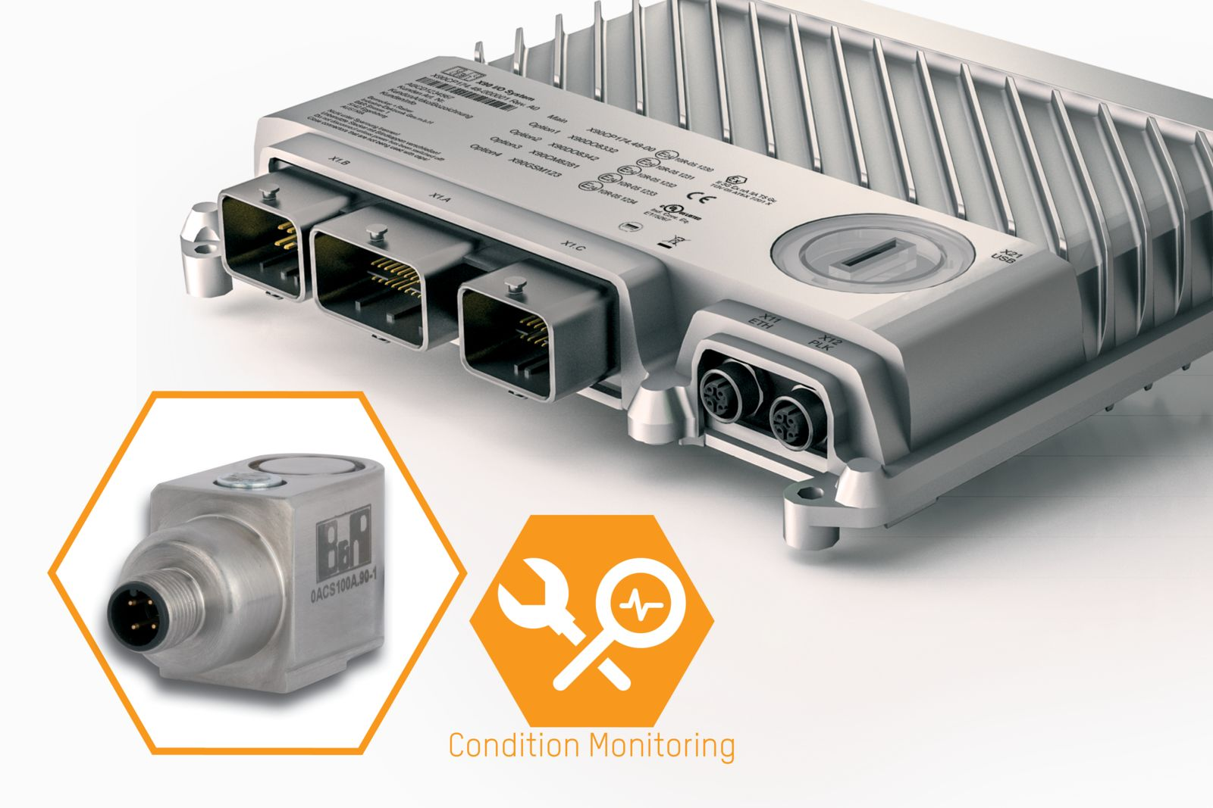
Opcjonalny moduł monitorowania stanu zapewnia wczesne ostrzeganie o nadchodzących awariach maszyny.

O firmie B&R
B&R to innowacyjna firma z branży automatyzacji z siedzibą w Austrii i przedstawicielstwami na całym świecie. Od 6 lipca 2017 B&R stała się jednostką biznesową Grupy ABB. Jako globalny lider w automatyce przemysłowej, B&R łączy najnowocześniejsze technologie z kunsztem inżynieryjnym, oferując klientom z praktycznie każdej branży kompleksowe rozwiązania z zakresu automatyki maszyn i automatyki zakładowej, sterowania napędami, interfejsów HMI oraz zintegrowanej technologii bezpieczeństwa. Dzięki standardom komunikacji przemysłowej IoT, takim jak OPC UA, POWERLINK i openSAFETY, a także z wydajnym środowiskiem programistycznym Automation Studio, B&R nieustannie przedefiniowuje przyszłość technologii automatyzacji. Duch innowacyjności, który prowadzi B&R na szczyt przemysłowej automatyzacji, jest wzmacniany zamiłowaniem do upraszczania procesów i wyprzedzania oczekiwań klientów.
Aby uzyskać więcej informacji odwiedź stronę www.br-automation.com

